РАЗВИТИЕ МАТЕМАТИЧЕСКОЙ ГРАМОТНОСТИ У УЧАЩИХСЯ 4 КЛАССА: ОПЫТ РЕАЛИЗАЦИИ КУРСА «ШКОЛА МАТЕМАТИЧЕСКОЙ ГРАМОТНОСТИ»

Званько Роза Васильевна
Горбачева Маргарита Александровна
Учителя начальных классов КГУ "Рязановская НШ отдела образования Костанайского района "УОАКО
с.Рязановка
rayzanovka@mail.ru

Аннотация
В статье представлен опыт реализации курса «Школа математической грамотности» для учащихся 4 класса, направленного на развитие функциональных математических навыков. Раскрыты методические подходы, структура курса и примеры практико-ориентированных заданий. Приведены результаты диагностики, подтверждающие положительную динамику развития вычислительных, логических и аналитических умений учащихся. Сделан вывод о эффективности системной работы по формированию математической грамотности в начальной школе.
Ключевые слова: математическая грамотность; функциональная грамотность; начальная школа; 4 класс; рабочие листы; практико-ориентированные задачи; вариативный компонент; письменные вычисления; движение; величины; логическое мышление; диагностика; образовательная программа; методические подходы.

Введение
Современная образовательная система Республики Казахстан ориентирована на формирование у школьников функциональной грамотности — способности применять знания в практических ситуациях. Одним из ключевых направлений функциональной грамотности является математическая грамотность, включающая умение анализировать информацию, работать с величинами, интерпретировать данные, находить решения реальных задач. Особенно актуальна эта задача в начальной школе, где закладывается основа логического и количественного мышления.
Несмотря на то что учащиеся 4 класса уверенно владеют базовыми вычислительными действиями, многие испытывают трудности в решении задач практического характера, требующих понимания взаимосвязей между величинами, выбора подходящей стратегии, составления модели или рассуждения шаг за шагом. Традиционные учебные материалы не всегда обеспечивают достаточный объём практико-ориентированных заданий, направленных на развитие гибкого математического мышления.
Для решения данной проблемы была разработана и апробирована программа «Школа математической грамотности» для 4 класса. Статья описывает опыт её реализации, методологические подходы, содержание курса и результаты обучения.

Теоретические основы формирования математической грамотности
Математическая грамотность трактуется как способность человека применять математические знания и навыки в разнообразных жизненных ситуациях. Согласно международным исследованиям (PISA, TIMSS) и методическим рекомендациям Министерства просвещения РК, она включает следующие компоненты:
- понимание величин и их взаимосвязей;
- работу с моделями, схемами и алгоритмами;
- выбор стратегии решения задачи;
- интерпретацию и анализ данных;
- умение рассуждать и делать выводы;
- применение математических знаний в нестандартных ситуациях.
Для четвероклассников особенно важны такие элементы, как работа с реальными величинами (вес, длина, время, цена), понимание скорости и движения, решение задач на зависимость между величинами, умение выполнять вычисления несколькими способами.
Возрастные особенности учащихся 9–10 лет позволяют эффективно формировать эти навыки при условии, что обучение строится на:
практических ситуациях и жизненных примерах;
разнообразии заданий;
сочетании устных и письменных вычислений;
моделировании, схемах и рассуждении;
опоре на логическое мышление и исследовательские приёмы.

Методологические подходы курса «Школа математической грамотности»
Курс разработан в соответствии с требованиями ГОСО НО РК и Приказа №130, и направлен на системное развитие математической грамотности в рамках вариативного компонента. Основные методологические принципы:

1. Практическая направленность
Каждый урок связан с реальными ситуациями: покупки, движение, распределение предметов, подсчёт времени, построение геометрических фигур, работа с величинами. Это помогает детям увидеть, как математика работает в жизни.

2. Разноуровневость задания
Рабочие листы включают задания от базового уровня до повышенной сложности:
- прямые вычисления,
- логические задачи,
- практико-ориентированные ситуации,
- задачи с недостающими данными,
- на рассуждение и объяснение хода мысли.

3. Развитие логики и критического мышления
Дети учатся объяснять выбор решения, находить ошибки, сравнивать разные способы, моделировать ситуации с помощью схем.

4. Формирование универсальных учебных действий
Курс способствует развитию: регулятивных навыков (планирование и контроль действий); познавательных (анализ, сравнение, обобщение); коммуникативных (работа в паре, аргументирование решения); личностных (уверенность, самостоятельность).

5. Использование авторских рабочих листов
К каждому занятию разработан отдельный рабочий лист, включающий:
текстовые задачи, практические задания, схемы, краткие объяснения, самооценку. Эта система обеспечивает наглядность и структурное восприятие материала.

Содержание курса и типы заданий
Курс включает 34 тематических занятия. Основные направления:

1. Величины и операции над ними
Дети учатся измерять, складывать длины, массы и объёмы, решать практические задачи (например, «Как рассчитать объём коробки?»).

2. Выражения и уравнения
Работа с неизвестными величинами, составление выражений, использование обратных действий.

3. Письменные вычисления
Письменное сложение, вычитание, умножение на двузначные и трёхзначные числа, письменное деление, деление с остатком.

4. Геометрические фигуры и величины
Площадь сложных фигур, периметр, окружность, построения.

5. Задачи на движение
Включают три ключевых типа:
движение навстречу,
в противоположных направлениях,
движение в одном направлении (догон).
Каждый блок сопровождается практическими примерами и визуальными моделями.

6. Логические и нестандартные задачи
Задачи на недостающие данные, задачи с двумя разностями, комбинированные задачи.

7. Практико-ориентированные задания
Например:
«Как рассчитать стоимость набора школьных принадлежностей?»
«Как разделить предметы поровну между группами?»
«Как определить время до встречи?»
Рабочие листы позволяют ученикам применять знания в реальных ситуациях.

Практическая часть: опыт реализации курса
Курс реализован в 4 классе. Занятия проводились один раз в неделю в течение учебного года.

Наблюдения за динамикой учащихся показали:
- значительное улучшение навыков устного счёта;
- рост уверенности в решении текстовых задач;
- снижение количества ошибок в письменных вычислениях;
- развитие способности объяснять свои действия;
- активизацию познавательной деятельности — дети стали быстрее включаться в работу и интересоваться альтернативными способами решения.
Ученики активно использовали схемы, чертежи, модели, что улучшило понимание задач на движение и зависимости величин.
Особенно высокие результаты показали задания, связанные с жизненными ситуациями — дети проявляли интерес и понимали, как применять математику вне уроков.

Результаты и эффективность внедрения курса
На итоговом диагностическом материале было отмечено:
- повышение качества решения задач на 25–40%;
- улучшение понимания взаимосвязей между величинами;
- умение выбирать оптимальный способ вычисления;
- рост самостоятельности в работе с уравнениями и выражениями;
- устойчивое позитивное отношение к предмету.
Ученики стали лучше выполнять задания PISA-формата (работа с информацией, анализ данных, объяснение выбора стратегии).
Программа показала эффективность как инструмент формирования функциональной математической грамотности.

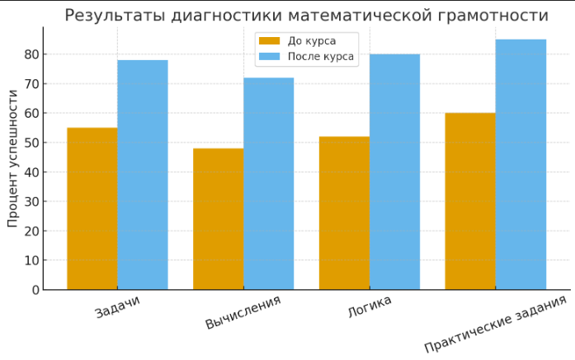

Диаграмма 1

Как видно на диаграмме 1, показатели успешности значительно выросли после прохождения курса:

- выполнение задач повысилось с 55% до 78%;

- вычислительные навыки — с 48% до 72%;

- логическое мышление — с 52% до 80%;

- практические задания — с 60% до 85%.

Такая динамика демонстрирует, что системное обучение в рамках курса способствует формированию устойчивых навыков анализа, планирования и выбора стратегии решения задач.

Заключение
Реализация авторского курса «Школа математической грамотности» показала, что системная работа с практико-ориентированными заданиями позволяет значительно повысить математическую грамотность учащихся 4 класса. У детей формируются не только вычислительные навыки, но и способность анализировать, рассуждать, применять знания в реальных ситуациях.
Программа может быть рекомендована для реализации в других школах как в рамках вариативного компонента, так и как дополнительный курс по углублению математических навыков. Перспективами развития является расширение курса для 3–5 классов, создание электронных тренажёров и разработка методических материалов для педагогов.

Список литературы

- Государственный общеобязательный стандарт начального образования Республики Казахстан. – Астана: 2022.
- Приказ Министерства просвещения Республики Казахстан №130 от 5 апреля 2022 года.
- Бурдина Г.М. Развитие функциональной грамотности младших школьников. – М.: Просвещение, 2021.
- Колесникова Е.А. Математика и функциональная грамотность. – М.: Учитель, 2022.
- Назарова Н.Ф. Функциональная грамотность школьников: диагностика и развитие. – СПб.: Питер, 2021.
- Методические рекомендации НИШ по формированию функциональной грамотности. – Астана, 2023.
- Сборник современных методик преподавания математики в начальной школе. – Алматы: 2025.
- Практикум по развитию математической грамотности учащихся начальной школы. – Астана: 2025.

